Liisi Rääbus
Keskkonnaamet
Lõuna regioon
liisi.raabus@keskkonnaamet.ee

 | Meie | digitaalallkirja kuupäev nr 3-2.1/2022/5965
XXXXXXXXXXXXXXXXXXXXXXXXXXXXXX | XXX

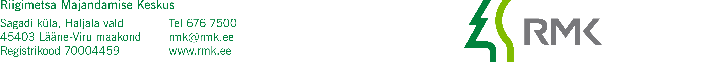

Taotlus metsamaterjali kokkuveoks

külmumata pinnase korral.

RMK Edela regiooni Viljandimaa varumispiirkond esitab Teile taotluse nõusoleku saamiseks, et teostada puidu kokkuvedu külmumata pinnasega kvartalite KP015 ja KP027 vahelisel kvartalisihil pikkusega ca 450 meetrit.

Antud ala tehnoloogiline skeem lisatud.

Lugupidamisega

Herkki Kauts
RMK Edela regioon
Viljandimaa varumisjuht

52 63 396
herkki.kauts@rmk.ee

